

PROCESO DE CONFIGURACIÒN DEL SISTEMA.



**AGOSTO,2019**

**MATEHUALA S.L.P**

**XAMPP**

**Paso 1:** Abrir XAMPP

**Paso 2:** Inicializar los módulos de APACHE Y MYSQL

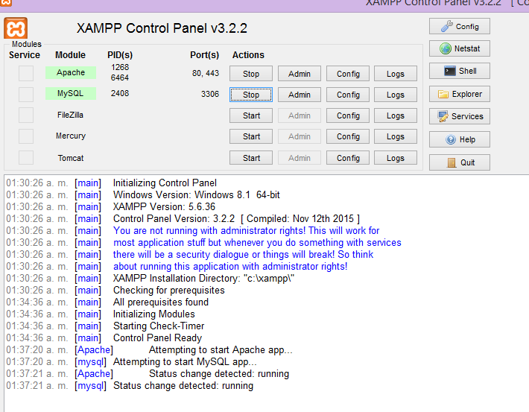

**Paso 3:** Buscar la carpeta de XAMPP en disco local, una vez dentro de ella buscar la carpeta htdocs y en ella se pegará la carpeta del proyecto

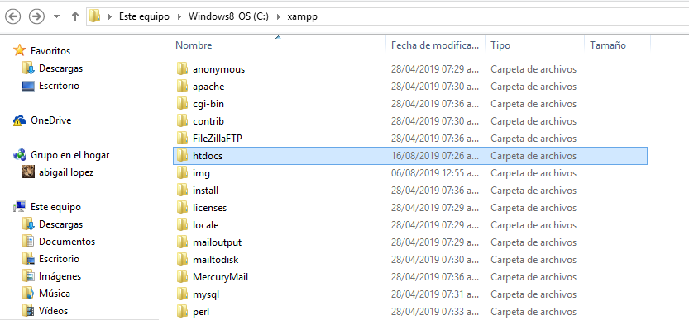.

**Paso4:** Una vez hecho los anteriores pasos, hay que volver a regresar al XAMPP ahora presionar los botones de Admin de los módulos anteriormente iniciados.

* En el módulo Apache va la ruta de la carpeta y el archivo inicial con que ingresara la página, de la siguiente manera.

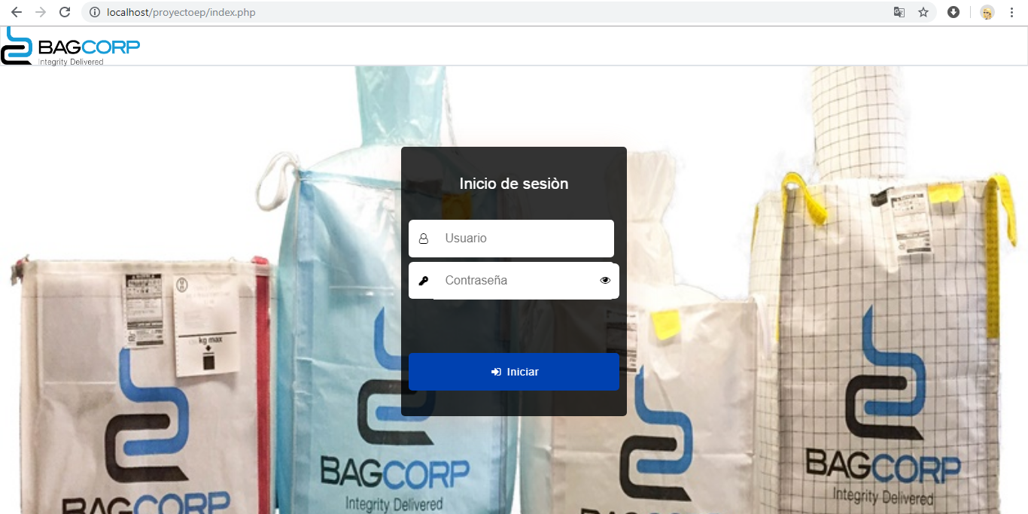

* En el módulo MySQL se creará una nueva base de datos.

**Paso 5:** Ponerle nombre a la base de datos y crearla, la base de datos tiene que llevar el mismo nombre de lo contrario no guardara datos y si ya ha sido creada una vez no proceder a eliminarla y volver a importar, y al importar es importe que se seleccione la base de datos en la que se hará la importación.

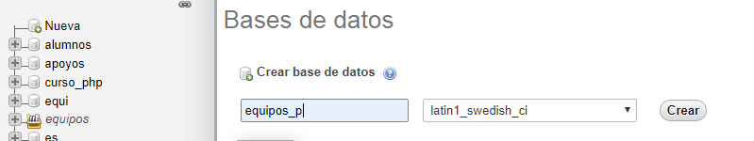

Creando nueva BD.

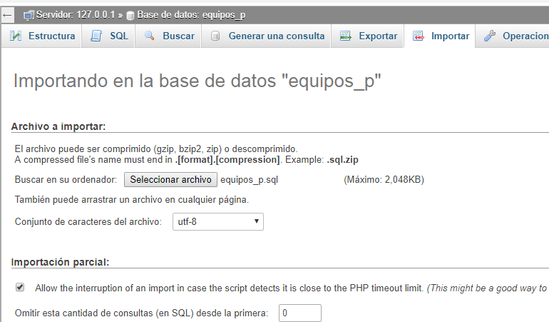

Importar la BD. (Para finalizar la función presionar botón de continuar que se encuentra hacia debajo de la página).

**Paso 6:** Una vez importada se mostrará el siguiente mensaje y con ello en parte izquierdo de la página las tablas.

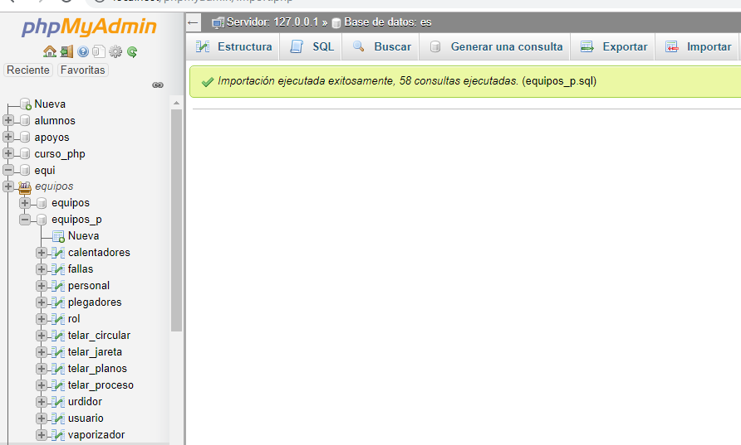

Para ver cualquier tabla solo se presiona.

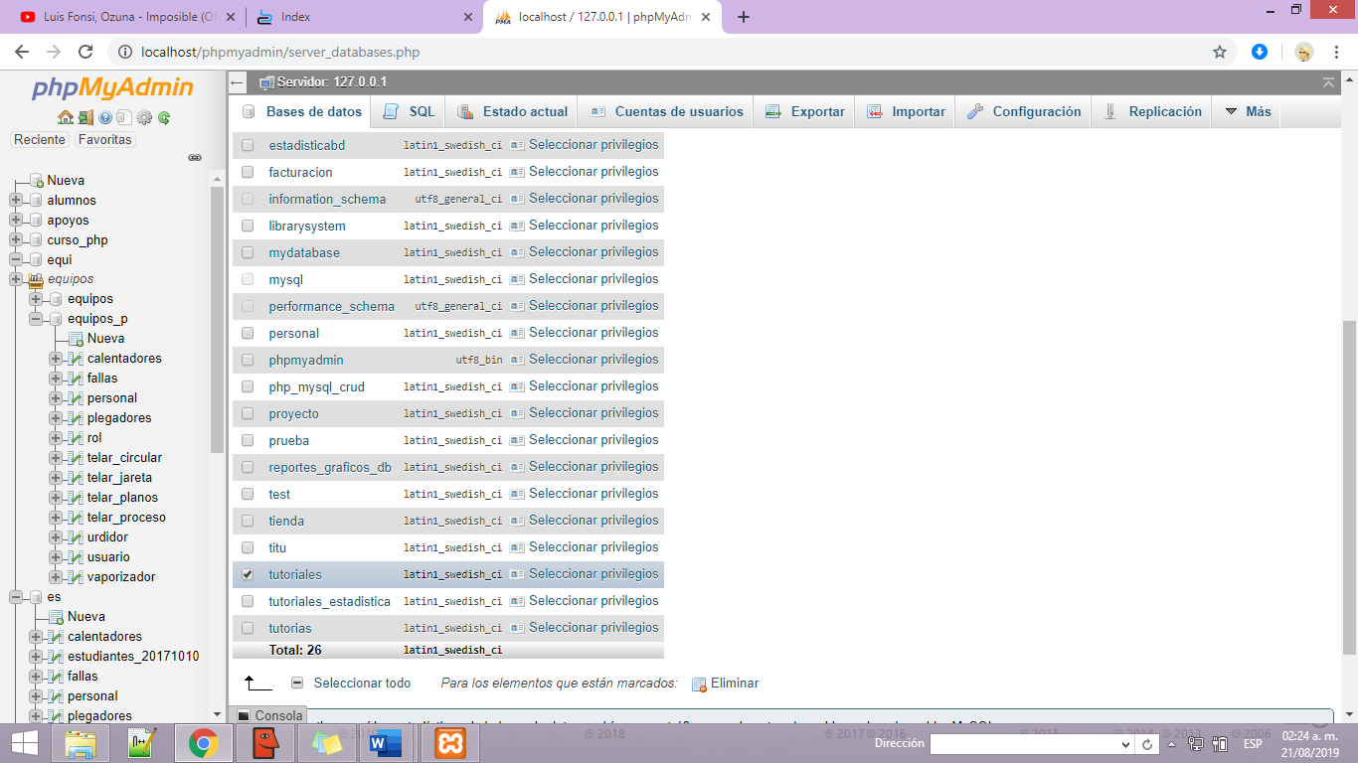

Eliminar BD. (ir al apartado de Base de datos ,seleccionar la base de datos a eliminar y presionar la acción eliminar).

Y de esa manera se podrá volver a realizar todos los pasos anteriores.